CONSELHO ESTADUAL DE EDUCAÇÃO

PROCESSO CEE Nº 1122/83 - PROC.DRE-7-OESTE Nº 407/83 INTERESSADO : MÁRIO IADELUCA JÚNIOR
ASSUNTO : Regularização de vida escolar
RELATOR, : Consº Luis Antônio de Souza Amara] PARECER CEE Nº 957/84 - CEPG - Aprovado em 27/06/84.

1 - HISTÓRICO:

- Em 30/11/82, o senhor Diretor da EEPG do "Bairro dos Barnabés", 34ª DE de Itapecerica da Serra, pelo Ofício nº 037/82, encaminhado a este Conselho, solicitou a regularização da vida escolar do aluno Mário Iadeluca Júnior, que estava cursando irregularmente a 8ª série.
- Eis, em resumo, de acordo com documentos juntados aos autos, a vida escolar do interessado:
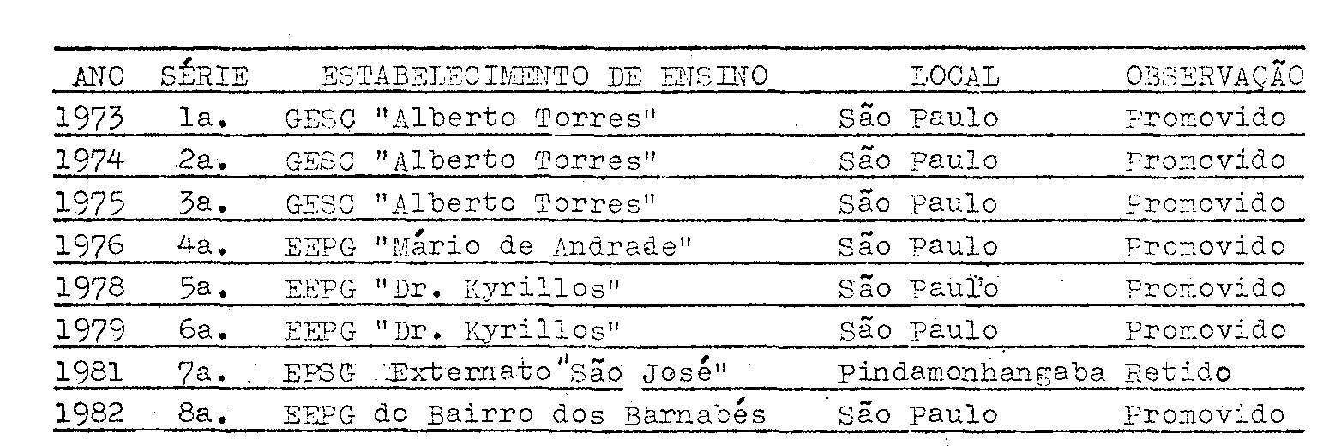

- Em 27/01/83, o senhor Delegado de Ensino elaborou longo
e minucioso parecer historiando o caso, concluindo sua apreciação nos
seguintes termos: "a escola errou ao matriculá-lo na 8ª série sem ter
recebido da escola de origem documento que discriminasse a série a que
o candidato teria direito de se matricular ... problemas que envolvem
a apreciação de fatos essencialmente pedagógicos deveriam ser analisados e decididos em nível de Delegacia de Ensino, já que a experiência
tem demonstrado, que o processo de avaliação, utilizado em nossas escolas públicas e particulares, não é fidedigno e não julga o real aproveitamento do educando que, na maioria dos casos, é a grande vítima
da ineficiência do processo".. e opina pela convalidação dos atos escolares praticados pelo aluno, na 8ª série da EEPG "Bairro dos Barnabés" (fls. 12 13 e 14).
- Às fls. 15 dos autos, a DRE-7-OESTE relata que "o aluno
não deve pagar, hoje, por mais um abominável erro do sistema" o é de parecer favorável à convalidaçao da matrícula do interessado.
- Em 04/03/83, a COGSP solicita juntada de documentos da

PROCESSO CEE Nº 1122/83 - CEPG - PARECER CEE Nº 957/84 - 2 -

7ª série na Escola de 1º e 2º Graus - Externato “São José". Às fls. 18 foram cumpridas as solicitações.
- Em 09/05/83, a COGSP manifesta-se favorável à convalidação dos atos escolares praticados a partir da matrícula na 8ª série do 1º grau e encaminhou o protocolado ao CEE.
- Constituem peças do processo os seguintes documentos:
- ficha individual (fls. 05, 18);
- histórico escolar (fls. 06);
- certidão de nascimento (fls. 07).

2 – APRECIAÇÃO:

2.1 Versa o presente protocolado sobre pedido da EEPG do Bairro dos Barnabés, de Juquitiba, 34ª DE de Itapecerica da Serra, para a convalidação da matrícula de Mário Iadeluca Júnior na 8ª série desse estabelecimente de ensino em 1982.
2.2 A matrícula em apreço foi irregular, pois o aluno fora retido na 6ª série em Comunicação - Língua Portuguesa — menção D e História E (não compareceu aos estudos de recuperação de História), em 1981, quando frequentava a Escola de 1º e 2º Graus Externato “São José”, de Pindamonhangaba.
2.3 Os documentos escolares do interessado demonstram que teve bom aproveitamento na 8ª série, a qual concluiu em 1982.
2.4 Mário Iadeluca Júnior não teve culpa da matrícula irregular. Às fls. 03 o senhor Diretor da EEPG do Bairro dos Barnabés esclarece "que o aluno demonstrou ser capaz e com pré-requisitos mais que suficientes para cursar e concluir brilhantemente a 8ª série nesta U.E.”
2.5 As autoridades que se manifestaram nos autos são favoráveis à convalidaçao da matrícula do aluno na 8ª série da EEPG do Bairro dos Barnabés.
2.6 Este Colegiado já se tem manifestado favorável em situações similares, como se pode observar nos pareceres CEE de nºs 2129/82 e 0457/81.
2.7 Como aparecem nos autos, as autoridades escolares reconhecem que a vida escolar anterior à 7ª série, bem como da 8ª série em diante, na nova escola, é de um aluno de rendimento médio superior.
Julgam elas ter havido um problema, não registrado no processo, que
justifica a retenção na 7ª série, nos componentes: Língua Portuguesa e História.
2.8 Conforme os autos, a nova escola (que o avaliou e julgou da sua capacidade em acompanhar e prosseguir os estudos, e o bom aproveitamento
PROCESSO CEE Nº 1122/83 - CEPG - PARECER CEE Nº 957/84 - 3 -

nos estudos subsequentes, nos mesmos componentes que determinaram sua reprovação, nos levam a ficar com a opinião das autoridades educacionais favoráveis à simples convalidação da matrícula na 8ª série, ainda mais que, da parte do aluno, não houve dolo ou má fé em rasurar documentos escolares, apenas as circunstâncias de uma família numerosa de baixa condição social, que se transfere, circunstâncias agravadas pela falta da secretaria da escola, que o recebeu, no exame da documentação pertinente.

3 - CONCLUSÃO:

Fica convalidada, em caráter excepcional, a matrícula de MÁRIO IADELUCA JÚNIOR na 8ª série da EEPG Bairro dos Barnabés, Itapecerica da Serra, no ano letivo de 1982, bem como seus atos escolares
subsequentemente realizados.
São Paulo, 09 de abril de 1984.
a) Consº Luiz Antônio de Souza Amaral
Relator

4 - DECISÃO DE CÂMARA:

A CÂMARA DO ENSINO DO PRIMEIRO GRAU adota como seu parecer o Voto do Relator.
Presentes os nobres Conselheiros: Abib Salim Cury, Bahirj Amin Aur, Cecília Vasconcellos Lacerda Guaraná, Gerson Munhoz dos Santos, Luiz Antônio de Souza Amaral, Silvia Carlos da Silva Pimentel, Sólon Borges dos Reis e Arthur Fonseca Filho.
Sala da Câmara do Ensino do Primeiro Grau, em 18 de abril de 1984.
a) Consº BAHIJ AMIN AUR
PRESIDENTE

DELIBERAÇÃO DO PLENÁRIO

O CONSELHO ESTADUAL DE EDUCAÇÃO aprova, por unanimidade, a decisão da Câmara do Ensino do Primeiro Grau, nos termos do Voto do Relator.
Sala "Carlos Pasquale", em 27 de junho, de 1984.
a) CONSº CÉLIO BENEVIDES DE CARVALHO
PRESIDENTE

